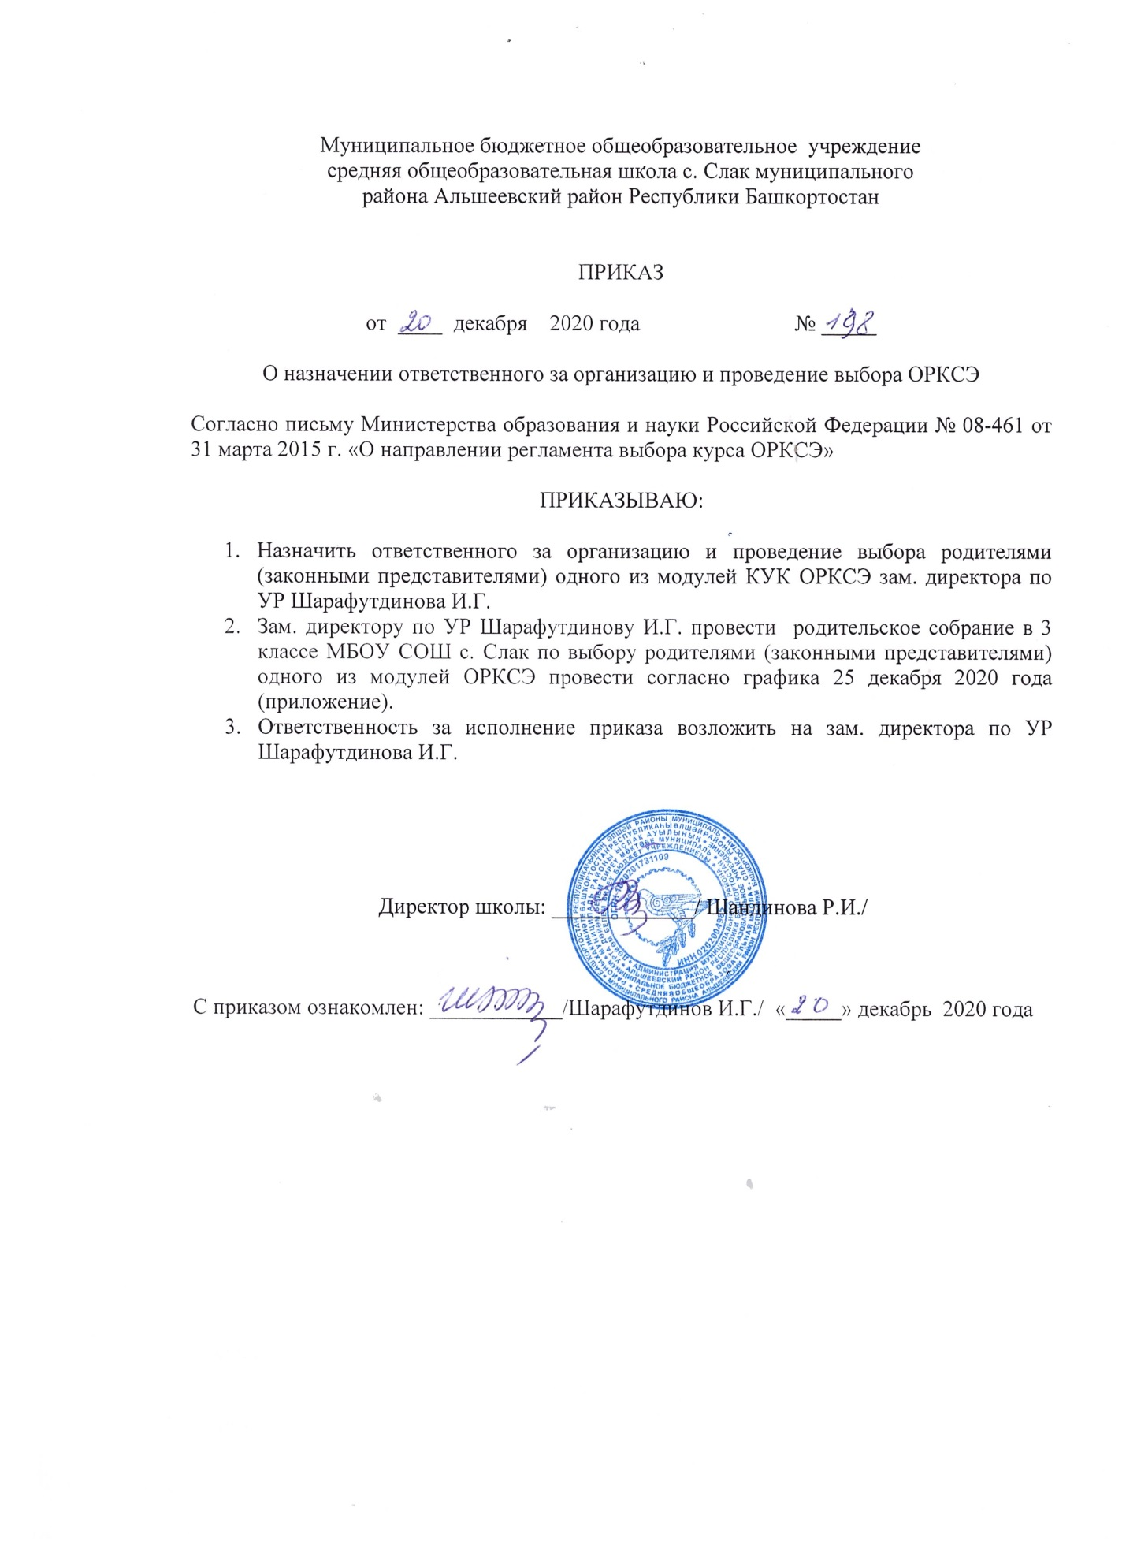

Приложение

График проведения
родительских собраний на 2020 - 2021 учебный год

№ п/п | Наименование образовательной организации | Юридический адрес образовательной организации | Дата,  время, формат проведения | Ответственные лица | Контактные данные ответственного лица
1 | Муниципальное бюджетное общеобразовательное учреждение средняя общеобразовательная школа с.Слак | 452116, Республика Башкортостан, Альшеевский район, с.Слак, ул. Центральная,1 | 25.12.2020 | Шарафутдинов И.Г. | 89371524715

